 | № по схеме 1499  Московская область, г.о. Люберцы, р.п. Томилино, мкр. Птицефабрика | № по схеме 1500  Московская область, г.о. Люберцы, р.п. Томилино, мкр. Птицефабрика | № по схеме 1501  Московская область, г.о. Люберцы, р.п. Томилино, мкр. Птицефабрика
Сторона А | 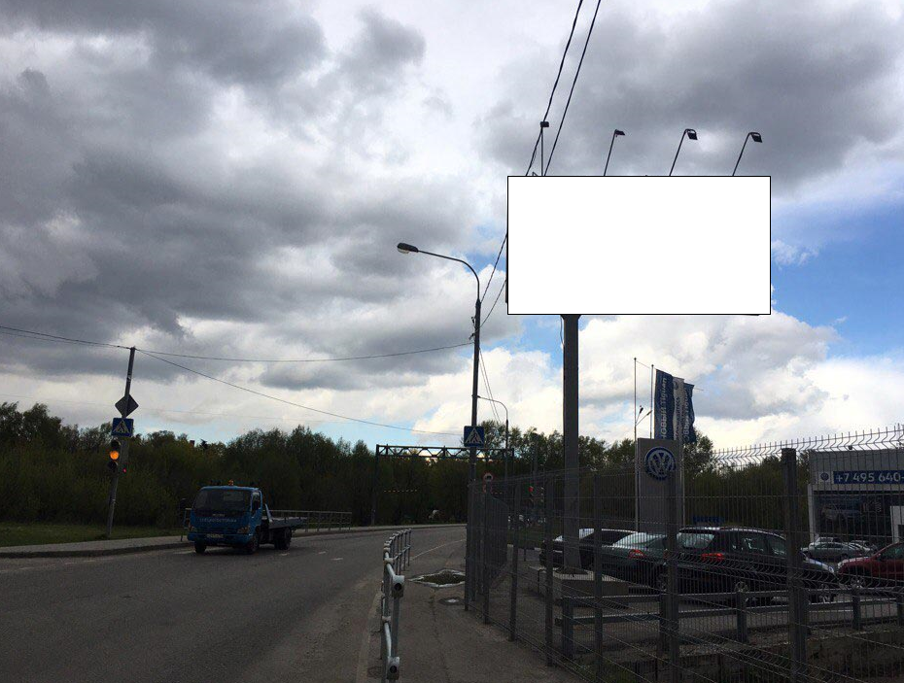 | 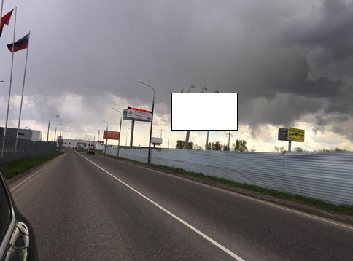 | 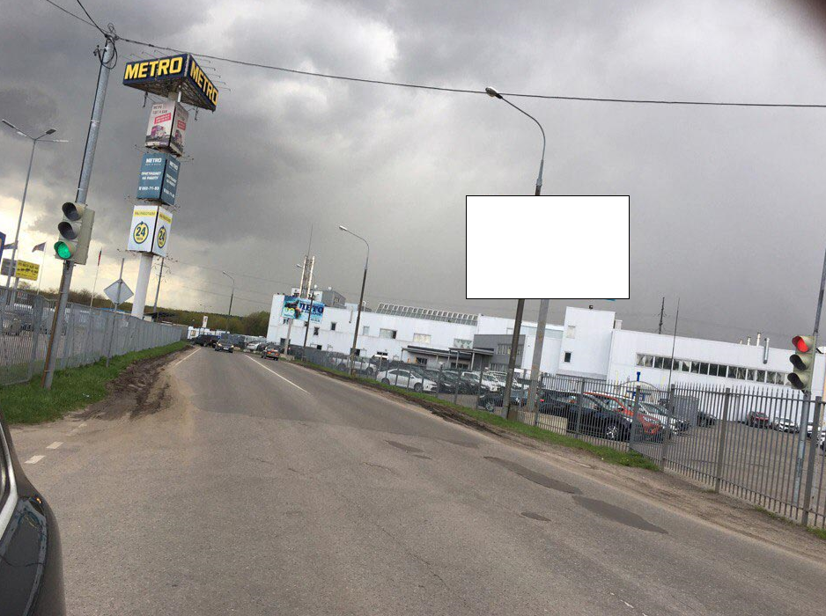
Сторорна Б | 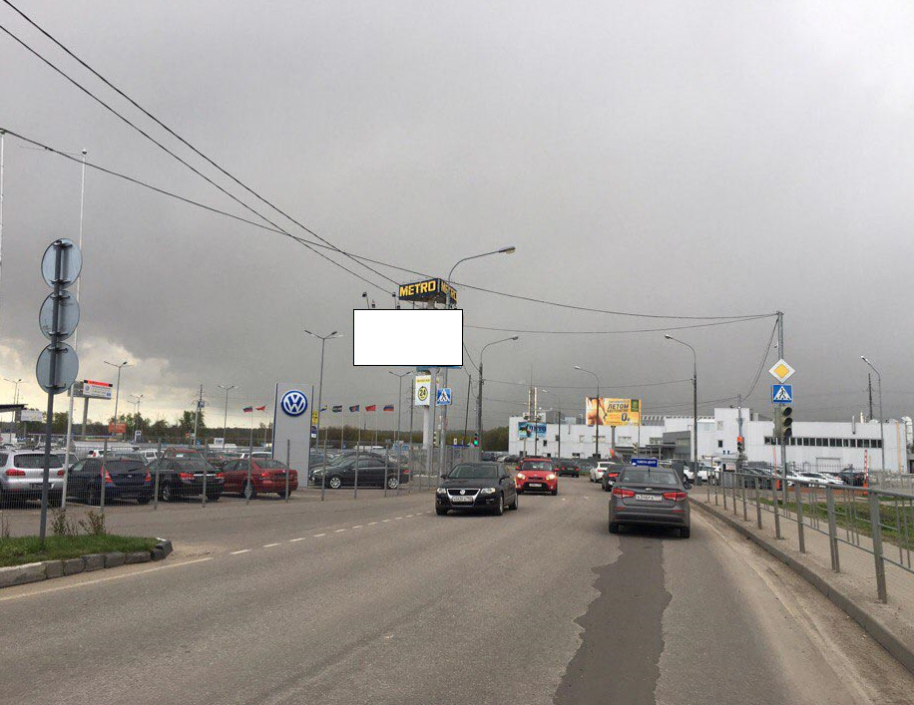 | 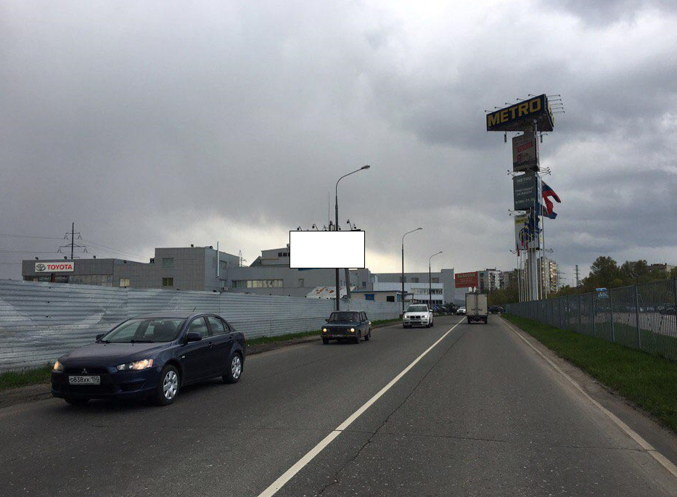 | 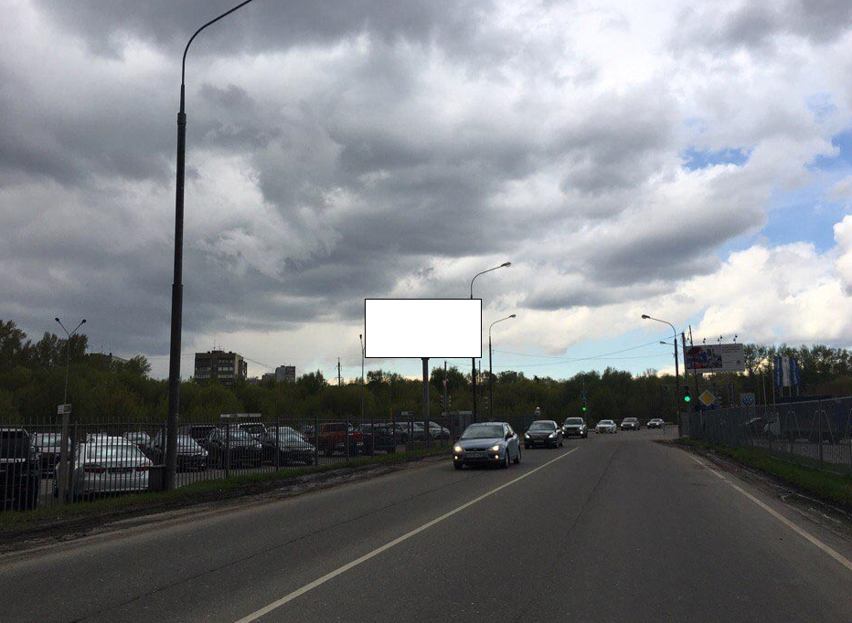

 | № по схеме 1502  Московская область, г.о. Люберцы, р.п. Томилино, мкр. Птицефабрика | № по схеме 1503  Московская область, г.о. Люберцы, р.п. Томилино, мкр. Птицефабрика | № по схеме 1515  Московская область, г. Люберцы
Сторона А | 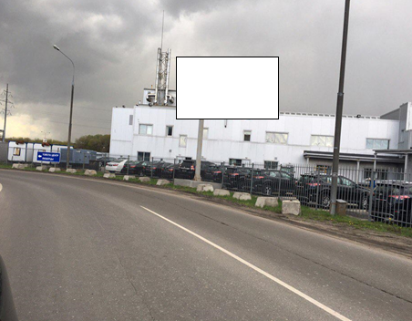 | 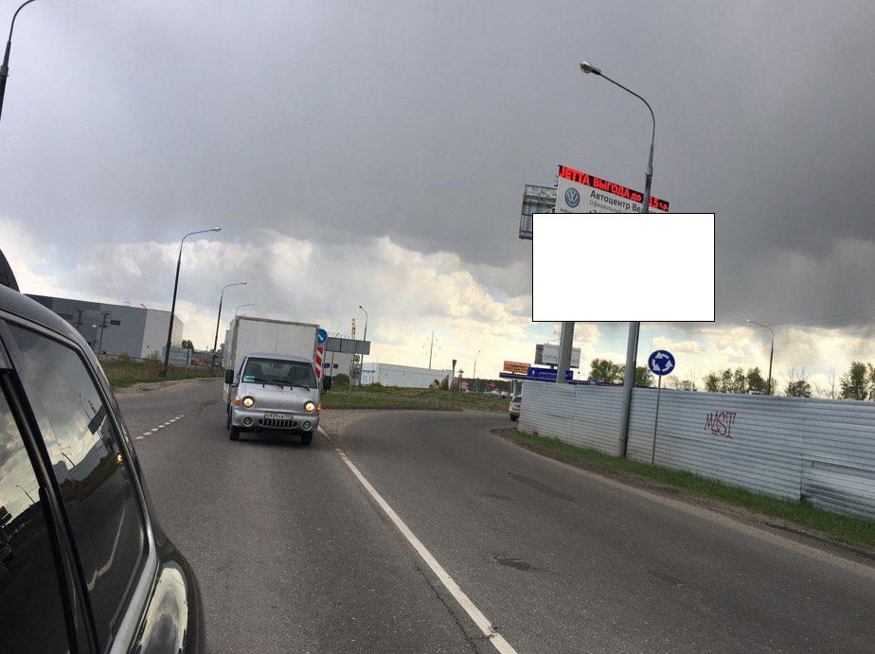 | 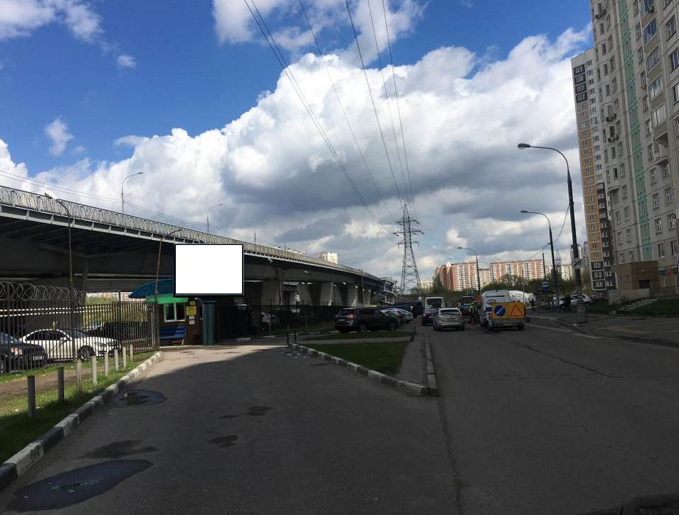
Сторорна Б | 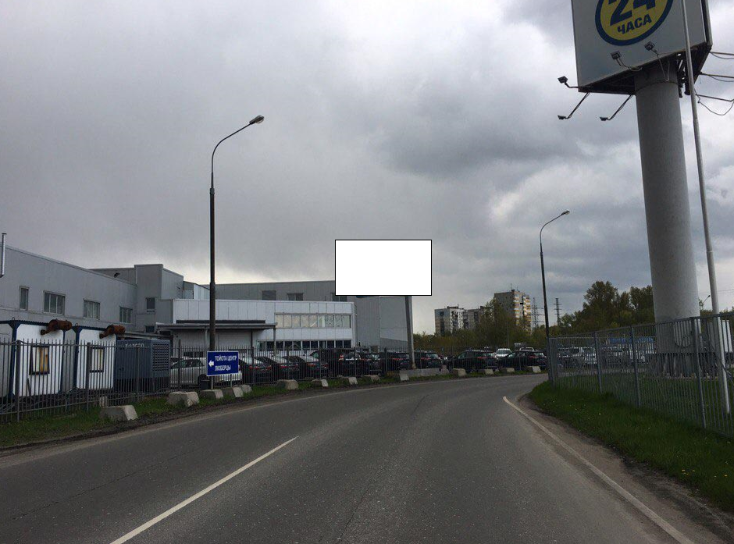 | 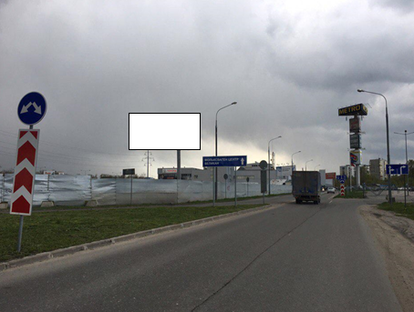 | 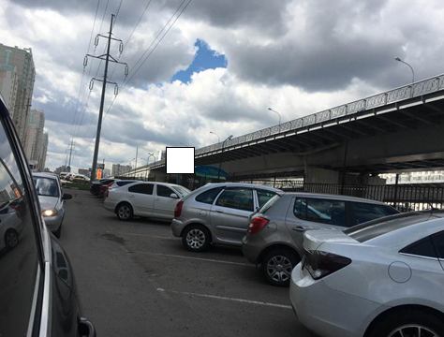

 | № по схеме 1516  Московская область, г. Люберцы, Октябрьский проспект, рядом с домом № 366 | № по схеме 1524  Московская область, г. Люберцы, Комсомольский проспект, напротив д. 9 (правая сторона по ходу движения от Октябрьского проспекта) | № по схеме 1525  Московская область, г. Люберцы, Комсомольский проспект, напротив д. 9 (правая сторона по ходу движения к Октябрьскому проспекту)
Сторона А | 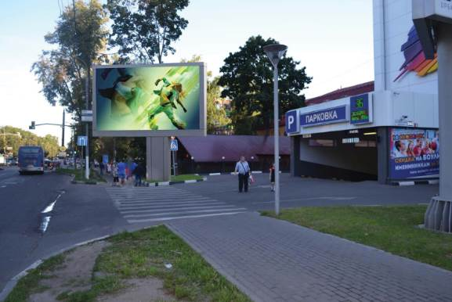 | 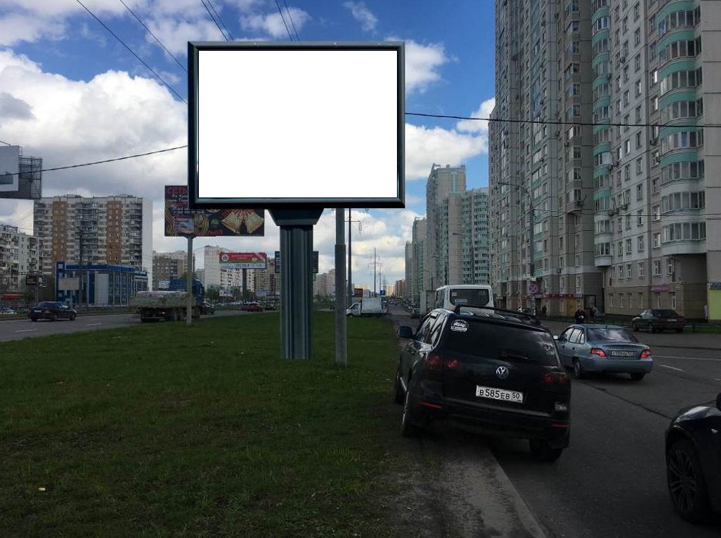 | 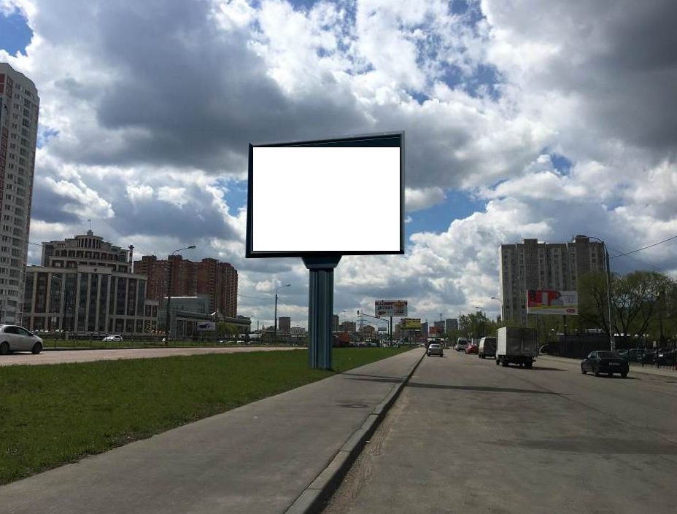
Сторорна Б |  | 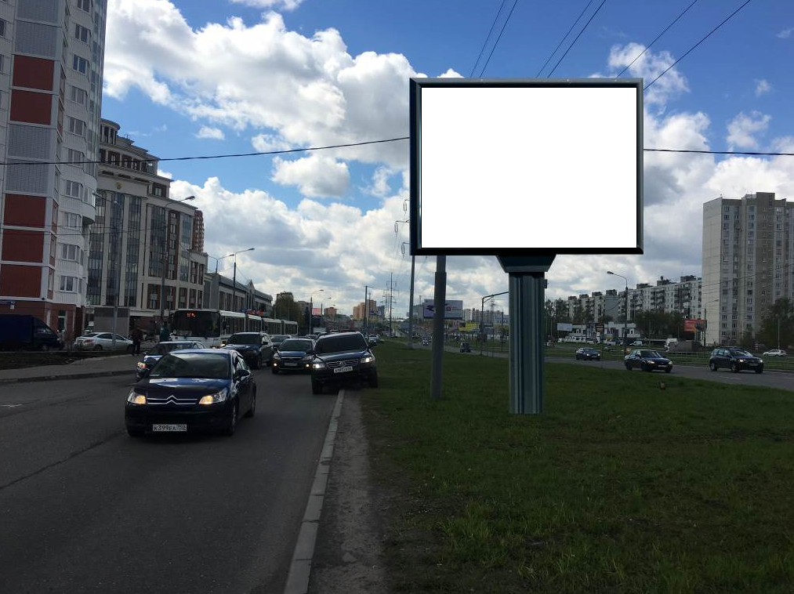 | 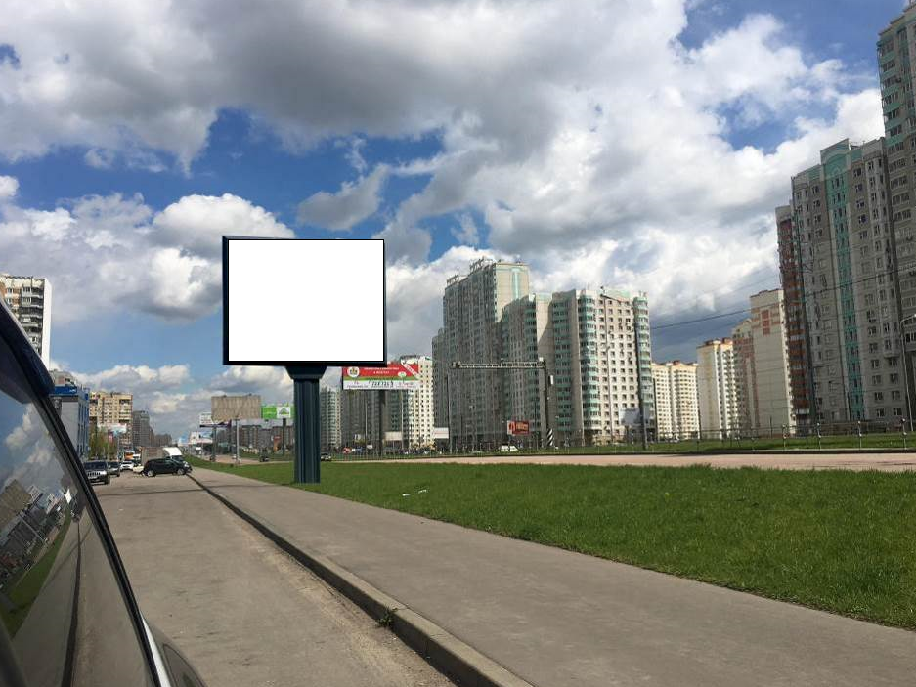

 | № по схеме 1526  Московская область, г. Люберцы, Комсомольский проспект, 1 км 400 м. от Октябрьского проспекта, правая сторона при движении в сторону проспекта Победы. Рядом с домом № 10/1 | № по схеме 1527  Московская область, г. Люберцы, Комсомольский проспект, д. 11 (левая сторона по ходу движения из г. Москвы | № по схеме 1528  Московская область, г. Люберцы, Комсомольский проспект, 1 км 640 м. от Октябрьского проспекта, правая сторона при движении в сторону проспекта Победы. Рядом с домом № 16/2
Сторона А | 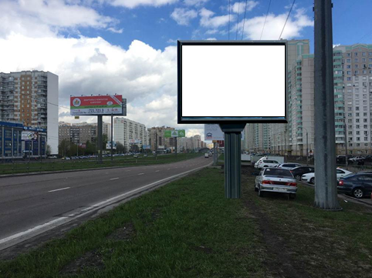 | 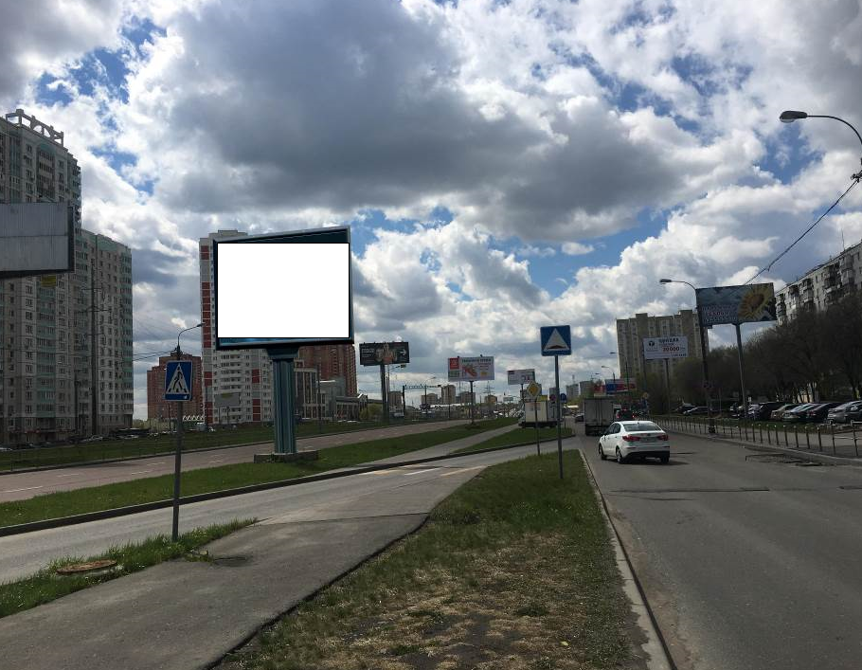 | 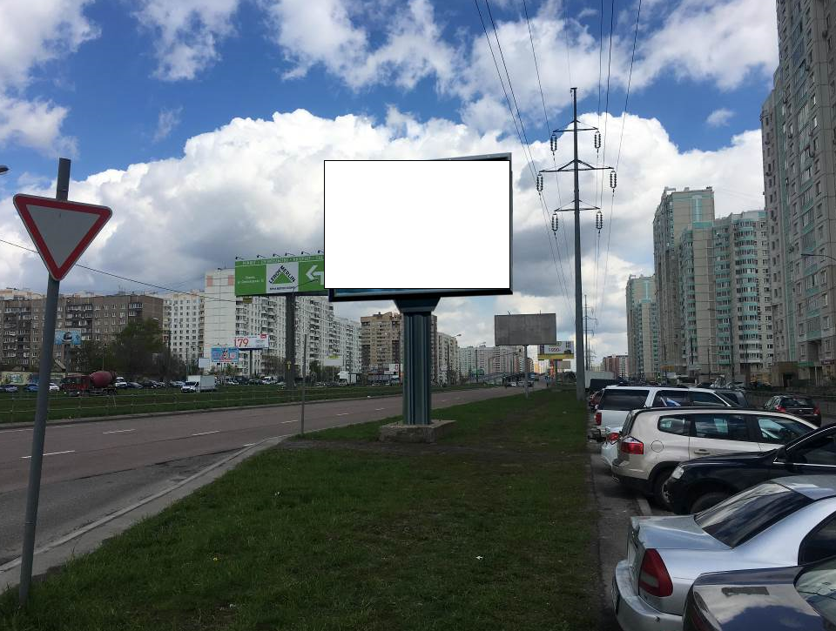
Сторорна Б | 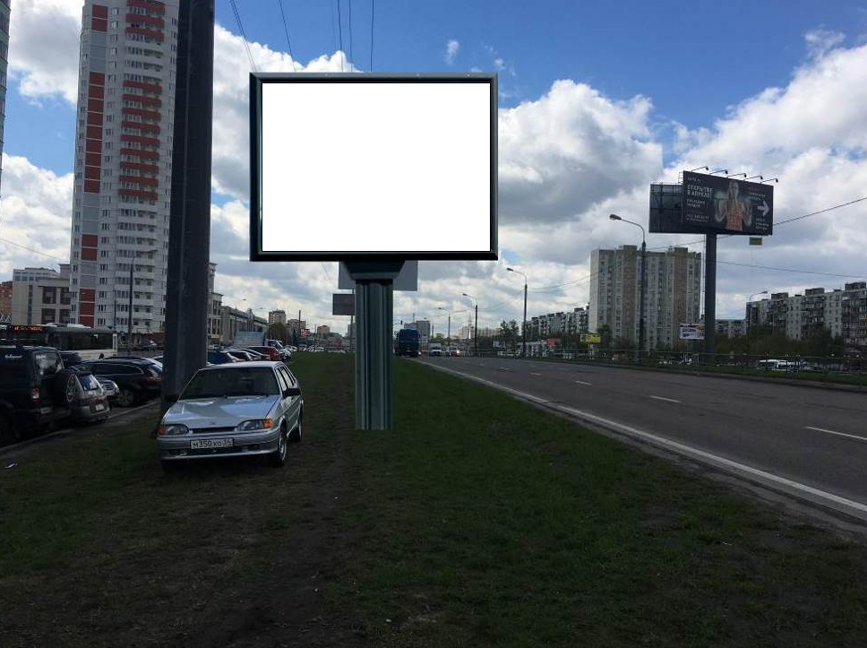 | 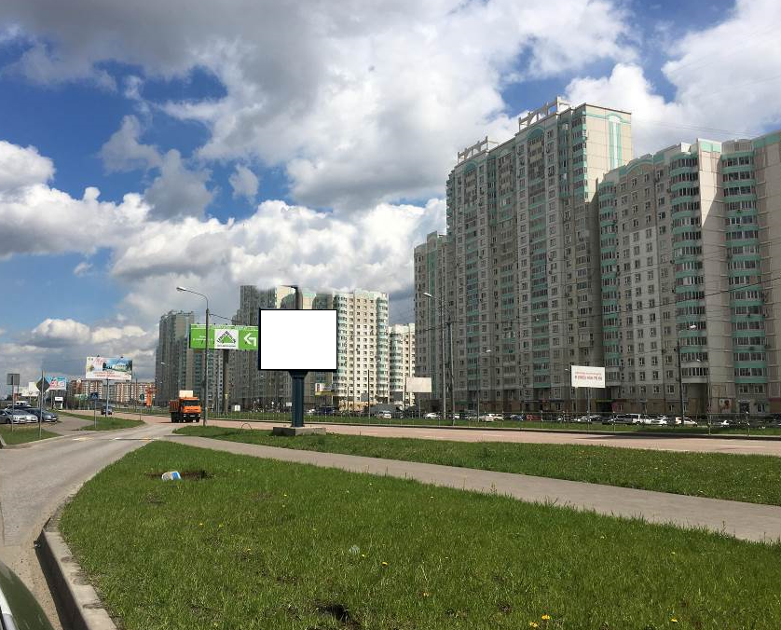 | 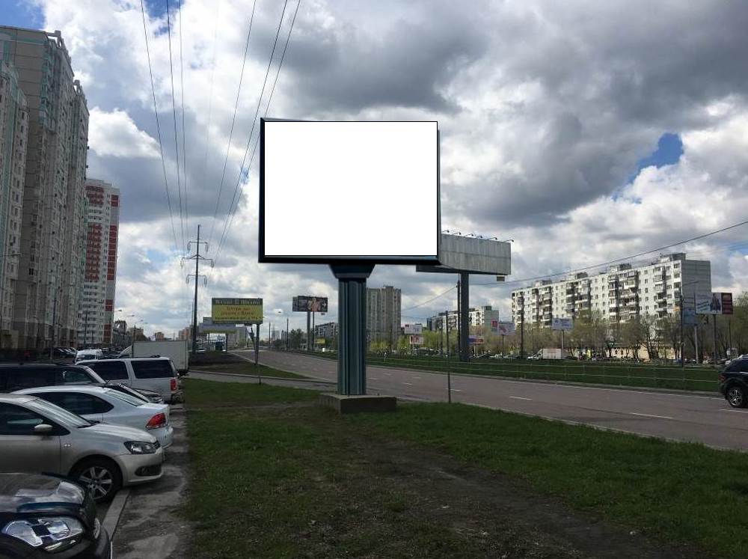

 | № по схеме 1529  Московская область, г. Люберцы, Комсомольский проспект, около ГСК-47 (правая сторона по ходу движения к Октябрьскому проспекту) | № по схеме 1530  Московская область, г. Люберцы, Комсомольский проспект, 1 км 700 м. от Октябрьского проспекта, правая сторона | № по схеме 1531  Московская область, г. Люберцы, Комсомольский проспект, 1 км 750 м. от Октябрьского проспекта, правая сторона при движении в сторону Октябрьского проспекта. Рядом с домом № 15
Сторона А | 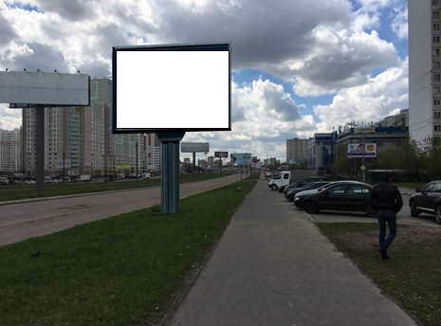 | 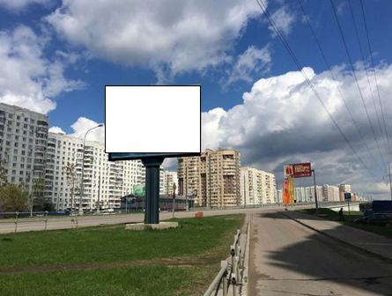 | 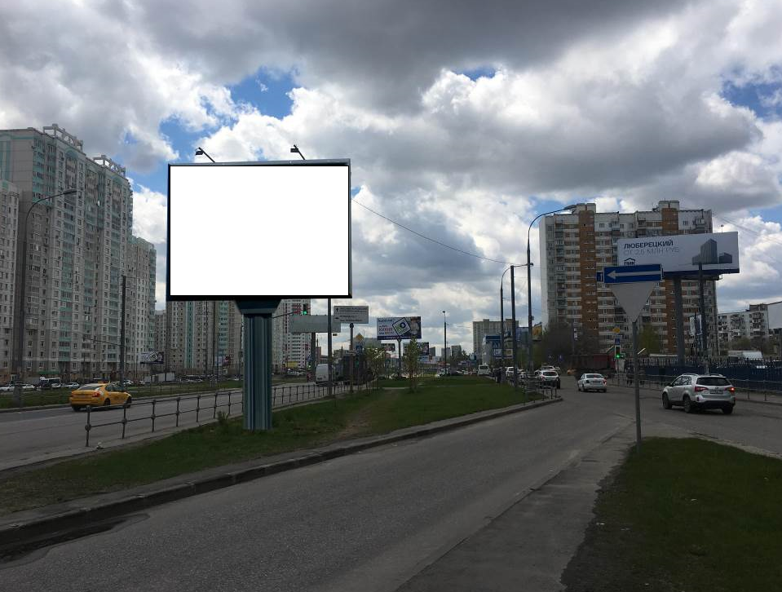
Сторорна Б | 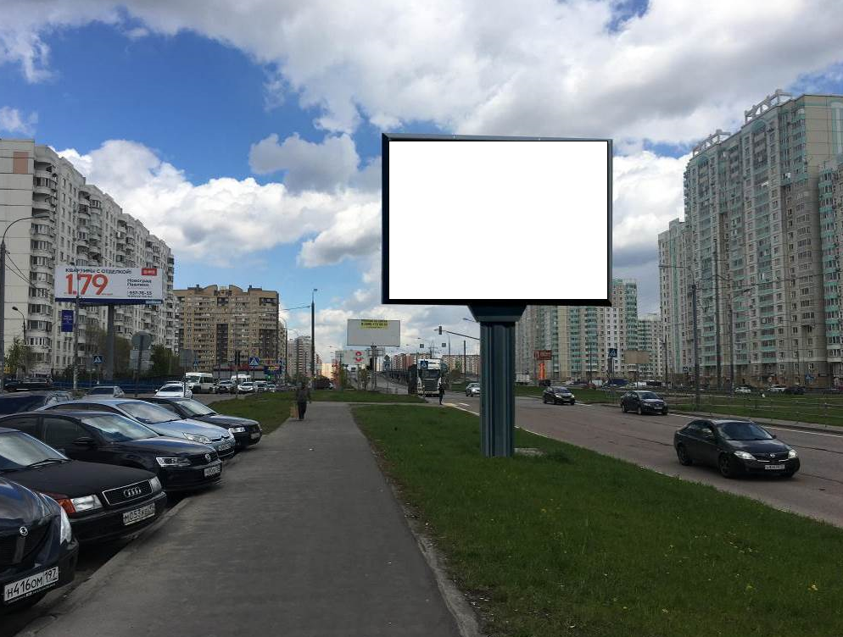 | 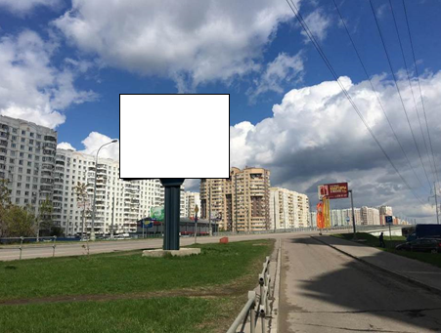 | 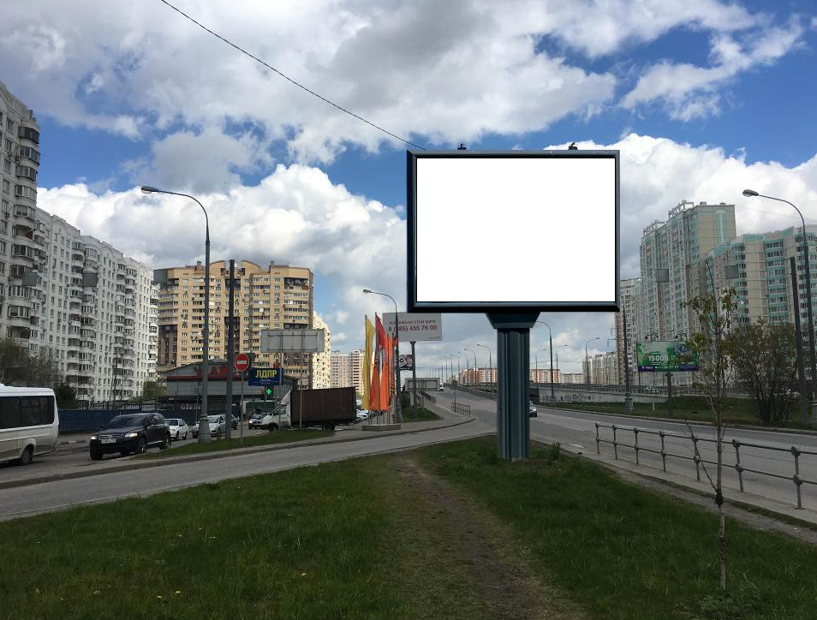

№ по схеме 1532

Московская область, г.о. Люберцы, Новорязанское шоссе, 23 км

Сторона А | 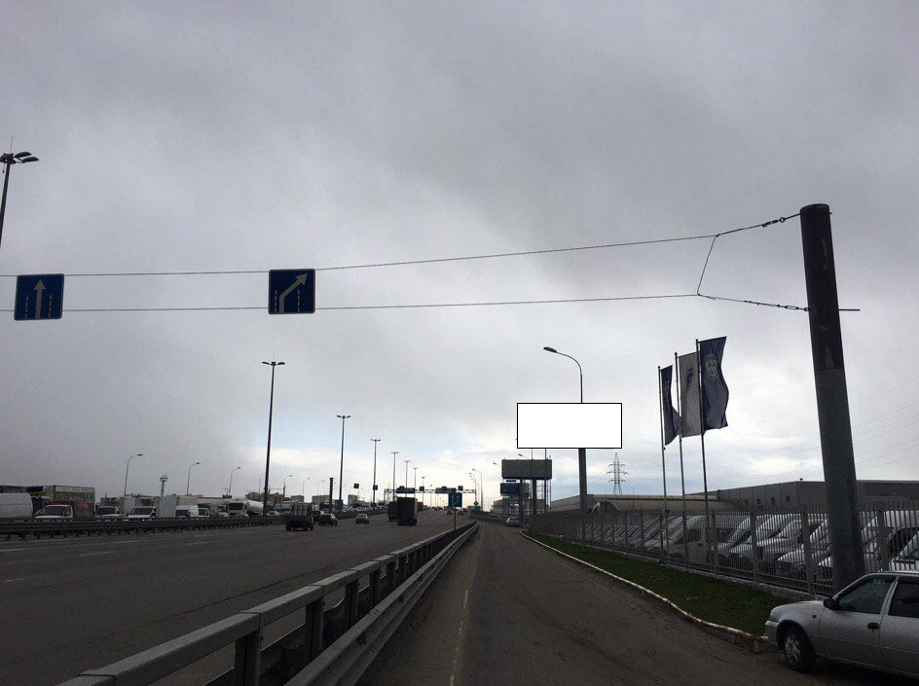
Сторорна Б | 